Федеральное государственное автономное образовательное учреждение высшего образования
«Национальный исследовательский университет ИТМО»
Факультет Программной Инженерии и Компьютерной Техники
________________________________________________________________
Лабораторная работа № 4

“Исследование протоколов, форматов обмена информацией и языков разметки документа”
Вариант 2

Выполнил:
Студент группы P3114
Арсеньев Денис Егорович
Преподаватель: Машина Екатерина Алексеевна

г. Санкт-Петербург
2022

Оглавление
Расписание: 3
Расписание в формате JSON (исходное): 3
Основное задание: 4
Дополнительное задание №1: 5
Дополнительное задание №2: 6
Дополнительное задание №3: 7
Дополнительное задание №4: 8
Вывод: 9
Список литературы: 9

Расписание:
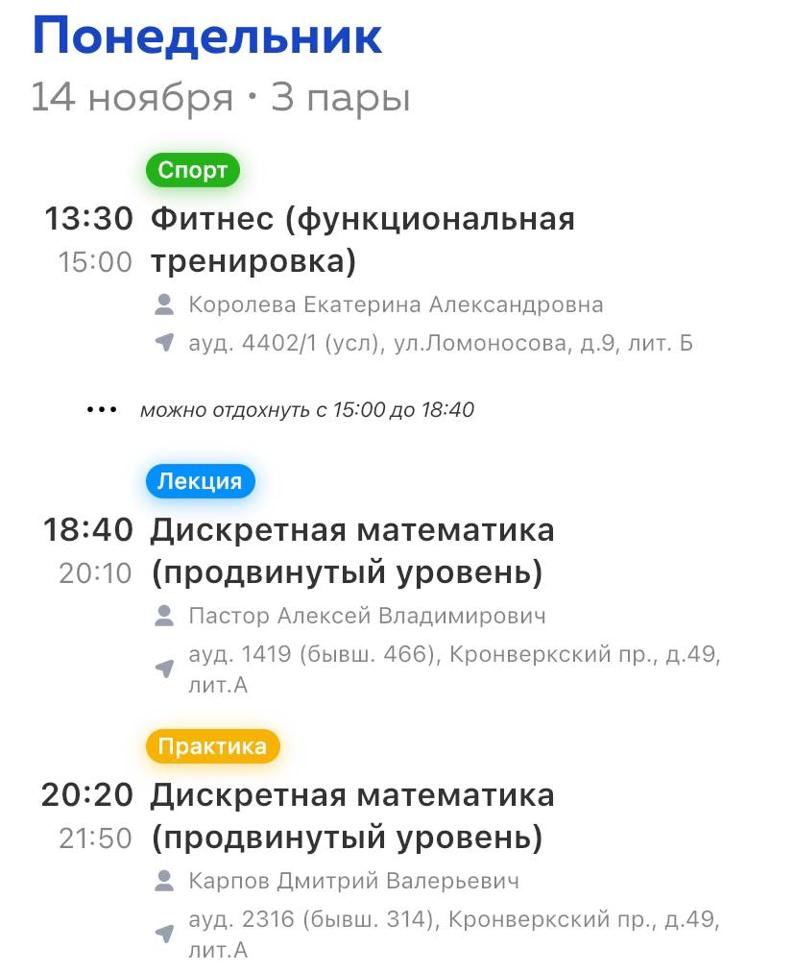

Расписание в формате JSON (исходное):
{
"timetable": [
{
"day": "Понедельник",
"lessons": [
{
"lesson1": {
"format": "Очный",
"room": "ауд.4402/1(усл.), ул.Ломоносова, д.9, лит.B",
"teacher": "Королева Екатерина Александровна",
"time": "13:30-15:00",
"title": "Фитнес(функциональная тренировка)",
"type": "Спорт"
}
},
{
"lesson2": {
"format": "Очный",
"room": "ауд.1419(бывш.466), Кронверский пр., д.49, лит.А",
"time": "18:40-20:10",
"title": "Дискретная математика",
"type": "Лекция"
}
},
{
"lesson3": {
"format": "Очный",
"room": "ауд.2316(бывш.314), Кронверский пр., д.49, лит.А",
"teacher": "Карпов Дмитрий Валерьевич",
"time": "20:20-21:50",
"title": "Дискретная математика",
"type": "Практика"
}
}
]
}
]
}

Основное задание:
Написать программу на языке Python 3.x, которая бы осуществляла парсинг и конвертацию исходного файла в новый.

def json_to_yaml():
js, ym = open("timetable.json", 'r', encoding="utf-8"), open("timetable.yaml", 'w', encoding="utf-8")
s = js.read().split('\n')
del s[0]
cnt, = 0
k = 4
for i in range(len(s)):
if k == 2:
k += 2
if i > 10 and "day" in s[i]:
k -= 2
if "[" in s[i-1] or ("{" in s[i] and ":" in s[i]):
cnt += 2
if "}," in s[i]:
cnt -= 2
# убираем все пробелы перед строкой
tmp = s[i].strip()
#в начале ставятся пробелы , потом первый, второй и третиц replace убирают фигурные скобки,
#четвертый убирает кавычку с запятой, пятый убирает просто кавычки
final = tmp.replace('{', '').replace("},", '').replace('}', '').replace("\",", '').replace('\"', '').replace("[", '').replace("]", '')
# передаем новое количество пробелов в переменную, которая отвечает за их расстановку в новой строке
if final != (" " * len(final)) and ( ("[" in s[i-2]) or ("}," in s[i-2]) ):
ym.write((cnt - k) * " " + "- " + final + "\n")
elif final != (" " * len(final)):
ym.write(cnt * " " + final + "\n")
json_to_yaml()

Результат (в формате YAML):
timetable:
- day: Понедельник
lessons:
- lesson1:
format: Очный
room: ауд.4402/1(усл.), ул.Ломоносова, д.9, лит.B
teacher: Королева Екатерина Александровна
time: 13:30-15:00
title: Фитнес(функциональная тренировка)
type: Спорт
- lesson2:
format: Очный
room: ауд.1419(бывш.466), Кронверский пр., д.49, лит.А
teacher: Пастор Алексей Владимирович
time: 18:40-20:10
title: Дискретная математика
type: Лекция
- lesson3:
format: Очный
room: ауд.2316(бывш.314), Кронверский пр., д.49, лит.А
teacher: Карпов Дмитрий Валерьевич
time: 20:20-21:50
title: Дискретная математика
type: Практика

Дополнительное задание №1:
a) Найти готовые библиотеки, осуществляющие аналогичный парсинг и конвертацию файлов.
b) Переписать исходный код, применив найденные библиотеки. Регулярные выражения также нельзя использовать.
c) Сравнить полученные результаты и объяснить их сходство/различие.

import json
import yaml
def json_to_yaml_lib():
j, y = open("timetable.json", 'r'), open("timetable_lib.yaml", 'w')
js_load = json.load(j)
ym_res = yaml.dump(js_load, allow_unicode=True)
y.write(ym_res)
json_to_yaml_lib()

Результат (в формате YAML):
timetable:
- day: Понедельник
lessons:
- lesson1:
format: Очный
room: ауд.4402/1(усл.), ул.Ломоносова, д.9, лит.B
teacher: Королева Екатерина Александровна
time: 13:30-15:00
title: Фитнес(функциональная тренировка)
type: Спорт
- lesson2:
format: Очный
room: ауд.1419(бывш.466), Кронверский пр., д.49, лит.А
teacher: Пастор Алексей Владимирович
time: 18:40-20:10
title: Дискретная математика
type: Лекция
- lesson3:
format: Очный
room: ауд.2316(бывш.314), Кронверский пр., д.49, лит.А
teacher: Карпов Дмитрий Валерьевич
time: 20:20-21:50
title: Дискретная математика
type: Практика
Результаты получились полностью одинаковые, однако для ручного парсера пришлось задавать необходимое число пробелов, а иначе были бы такие же отступы, как и в JSON, что в целом не повлияло бы на работоспособность файла YAML

Дополнительное задание №2:
a) Переписать исходный код, добавив в него использование
регулярных выражений.
b) Сравнить полученные результаты и объяснить их сходство/различие.
import re
def json_to_yaml_reg():
js, ym = open("timetable.json", 'r', encoding="utf-8"), open("timetable_reg.yaml", 'w', encoding="utf-8")
s = js.read().split('\n')
del s[0]
cnt, old_cnt = 0, 0
k = 4
for i in range(len(s)):
if k == 2:
k += 2
if i > 10 and "day" in s[i]:
k -= 2
if "[" in s[i-1] or ("{" in s[i] and ":" in s[i]):
cnt += 2
if "}," in s[i]:
cnt -= 2
tmp = s[i].strip()
tmp = re.sub(r"[\"{}\[\]]", r"", s[i]).strip()
final = re.sub(r",$", r"", tmp)
if final != (" " * len(final)) and ( ("[" in s[i-2]) or ("}," in s[i-2]) ):
ym.write((cnt - k) * " " + "- " + final + "\n")
elif final != (" " * len(final)):
ym.write(cnt * " " + final + "\n")
json_to_yaml_reg()

Результат(в формате YAML):
Результат аналогичный, также пришлось разобраться с отступами, но программа выглядит проще за счёт использования регулярных выражений.

timetable:
- day: Понедельник
lessons:
- lesson1:
format: Очный
room: ауд.4402/1(усл.), ул.Ломоносова, д.9, лит.B
teacher: Королева Екатерина Александровна
time: 13:30-15:00
title: Фитнес(функциональная тренировка)
type: Спорт
- lesson2:
format: Очный
room: ауд.1419(бывш.466), Кронверский пр., д.49, лит.А
teacher: Пастор Алексей Владимирович
time: 18:40-20:10
title: Дискретная математика
type: Лекция
- lesson3:
format: Очный
room: ауд.2316(бывш.314), Кронверский пр., д.49, лит.А
teacher: Карпов Дмитрий Валерьевич
time: 20:20-21:50
title: Дискретная математика
type: Практика

Дополнительное задание №3:
a) Используя свою исходную программу из обязательного задания, программу из дополнительного задания №1 и программу из дополнительного задания №2, сравнить стократное время выполнения парсинга + конвертации в цикле.
b) Проанализировать полученные результаты и объяснить их сходство/различие.
import time
from json_yaml import json_to_yaml
from json_yaml_lib import json_to_yaml_lib
from json_yaml_reg import json_to_yaml_reg
start_time = time.time()
for i in range(100):
json_to_yaml()
print("Время стократного выполнения для обычного парсера:", round(time.time() - start_time, 3), "секунды")
start_time_lib = time.time()
for i in range(100):
json_to_yaml_lib()
print("Время стократного выполнения для библиотечного парсера:", round(time.time() - start_time_lib, 3), "секунды")
start_time_reg = time.time()
for i in range(100):
json_to_yaml_reg()
print("Время стократного выполнения для парсера с регулярками:", round(time.time() - start_time_reg, 3), "секунды")

Результат:
Время стократного выполнения для обычного парсера: 0.042 секунды
Время стократного выполнения для библиотечного парсера: 0.196 секунды
Время стократного выполнения для парсера с регулярками: 0.05 секунды

Получилось, что обычный парсер работает быстрее всего. Регулярные выражения заставляют работать программу дольше, но в данном случае использовалось немного из библиотеки re, поэтому разница небольшая. Библиотеки для парсинга заняли намного больше времени, но стали самым быстрым методом парсинга и конвертации.

Дополнительное задание №4:
c) Переписать исходную программу, чтобы она осуществляла парсинг и конвертацию исходного файла в любой другой формат (кроме JSON, YAML, XML, HTML): PROTOBUF, TSV, CSV, WML и т. п.
d) Проанализировать полученные результаты, объяснить особенности использования формата.
Я выбрал формат CSV.

import re
js, csv = open("timetable.json", 'r', encoding="utf-8"), open("timetable.csv", 'w', encoding="utf-8")
s = js.read().split('\n')
for i in range(7, 14):
# находим все слова в кавычках, которые будут в шапке таблицы
tmp = re.search(r"\"\w*\"", s[i])
# убираем кавычки
if tmp:
final = tmp[0].replace("\"", "")
csv.write(final)
# ставим запятые после каждого слова, кроме самого последнего (иначе переходим к следующей строке)
if i < 13:
csv.write(", ")
else:
csv.write("\n")
# цикл до строчек с }
for i in range(5, len(s) - 4):
# ищем фразы в кавычках, идущие после двоеточий, не включая запятую в конце
tmp = re.search(r"\: \"(?:\w+\W*\s*)*\"", s[i])
if tmp:
# если в !самой фразе есть запятая, то мы оставляем кавычки, иначе их можно убрать
if ", " not in s[i]:
new = tmp[0].replace(": ", "").replace("\"","")
else:
new = tmp[0].replace(": ", "")
csv.write(new)
# если следующая строка не }, то значит данное слово не последнее и нужно поставить запятую
if "}" not in s[i + 1]:
csv.write(",")
# если в строчке "}," то переходим на новую строку
if "}," in s[i]:
csv.write("\n")

Результат (формат CSV в виде текста и таблицы):
format, room, teacher, time, title, type
Очный,"ауд.4402/1(усл.), ул.Ломоносова, д.9, лит.B",Королева Екатерина Александровна,13:30-15:00,Фитнес(функциональная тренировка),Спорт
Очный,"ауд.1419(бывш.466), Кронверский пр., д.49, лит.А",Пастор Алексей Владимирович,18:40-20:10,Дискретная математика,Лекция
Очный,"ауд.2316(бывш.314), Кронверский пр., д.49, лит.А",Карпов Дмитрий Валерьевич,20:20-21:50,Дискретная математика,Практика

Результат был получен в виде строчек, в которых перечисляются элементы таблицы, далее был открыт в виде таблицы благодаря функции из PyCharm. Формат текста был сделан для англоязычного формата, так как разделитель был в виде запятой.

Вывод:
В ходе выполнения лабораторной работы я научился осуществлять парсинг из формата JSON в формат YAML разными методами. Научился лучше работать с регулярными выражениями, познакомился с новыми библиотеками.

Список литературы:
1. https://habr.com/ru/company/rambler_and_co/blog/525498/
Статья о сравнении форматов JSON и YAML
2. https://habr.com/ru/post/309242/
Статья о том, как правильно писать парсер на питоне
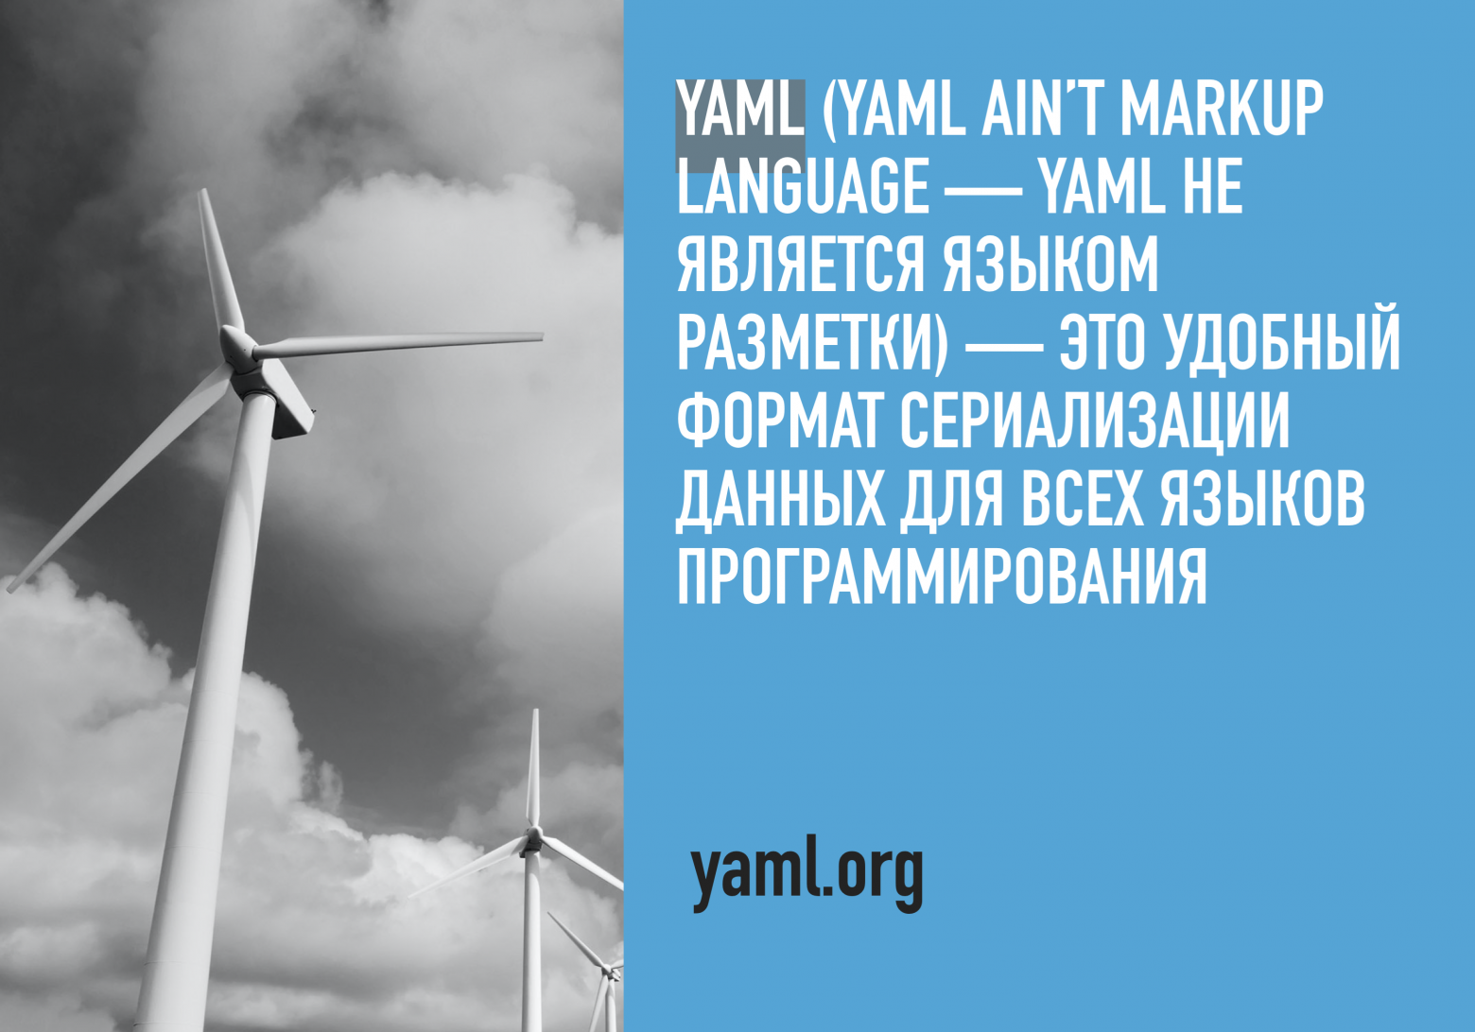Рисунок 1: Краткое определение языка YAML

